Pozor mina – výukový program o třídění odpadu a úklidu psích hovínek
V rámci programu Škola pro udržitelný život

Pro žáky prvního stupně zrealizovali žákyně 9.A a 9.B ve dnech 7.2.2012 a 14.2.2012

Nečekaná návštěva, která vyprázdní tašku s odpadem a zase rychle mizí
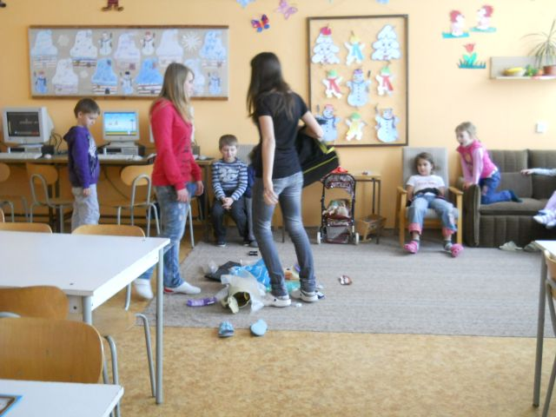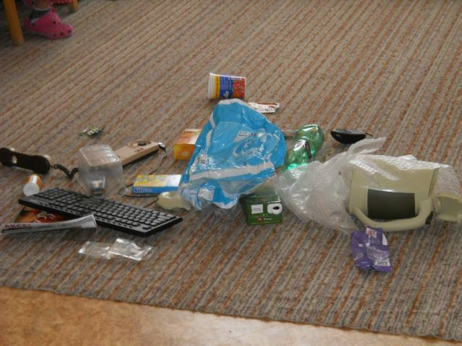

Povídáme si o třídění odpadu a pak třídíme do příslušných košů (to jsem se to do toho třídění ale ponořil!)
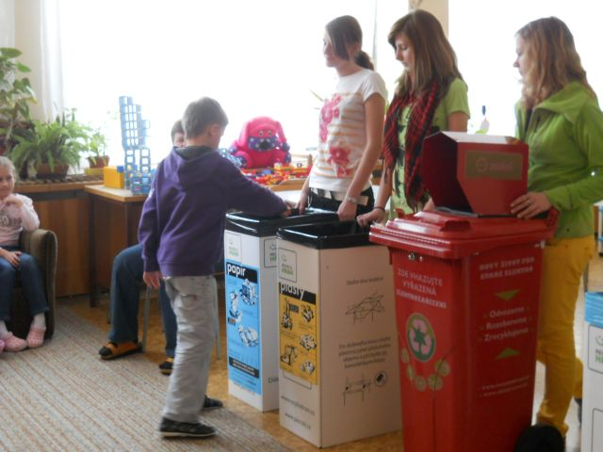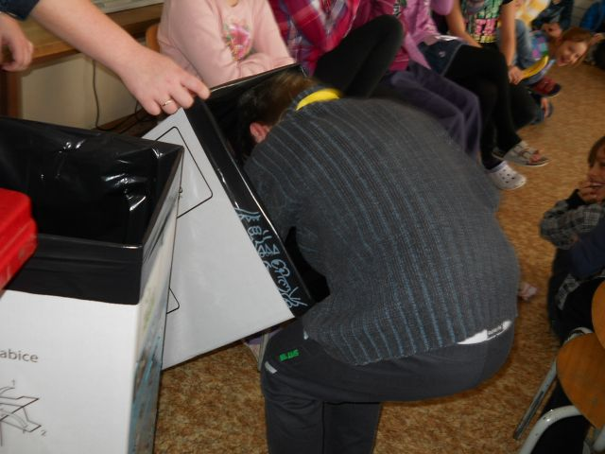

Ve třídě nalézáme i záhadný typ odpadu, kde se tu vzal? A už vidíme původce.
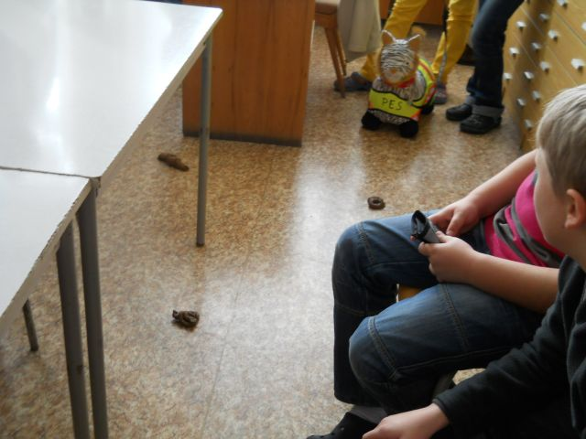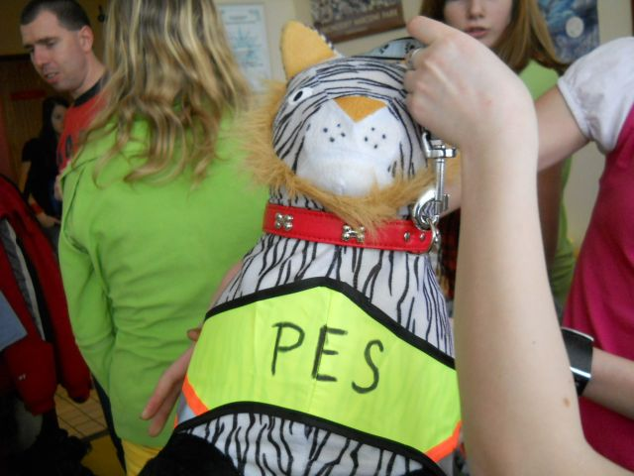

Hovínka pejsků na ulicích, to je problém. Už běžně třídíme papír, plast, kartony, elektroodpad. Na sběr a úklid psích hovínek si teprve zvykáme. I psí hovínka mají ve Vrchlabí své koše.
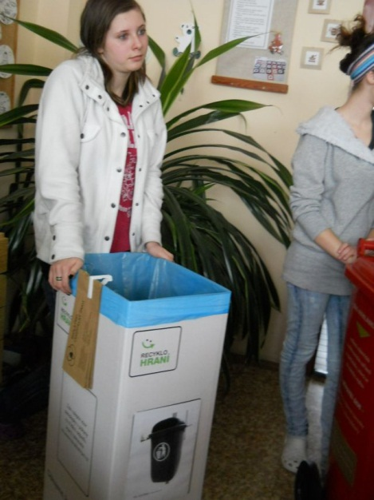 A nyní ukázka, jak správně psí minu zneškodnit.
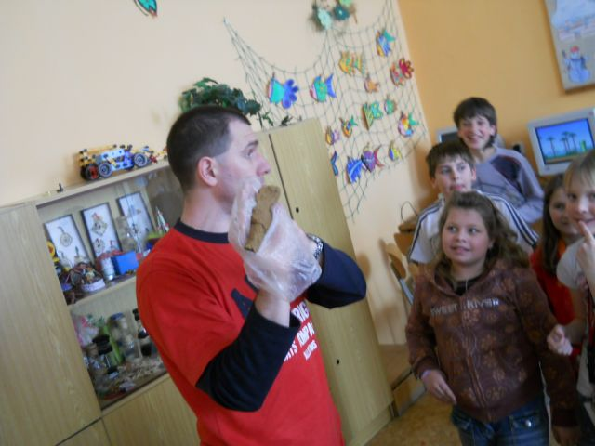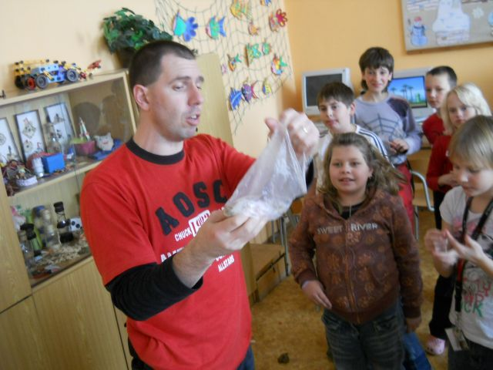
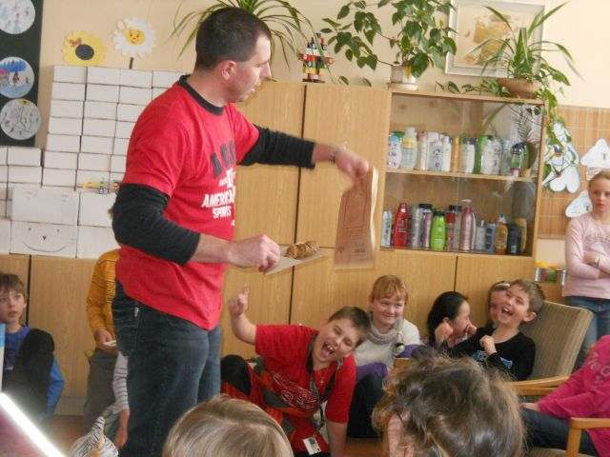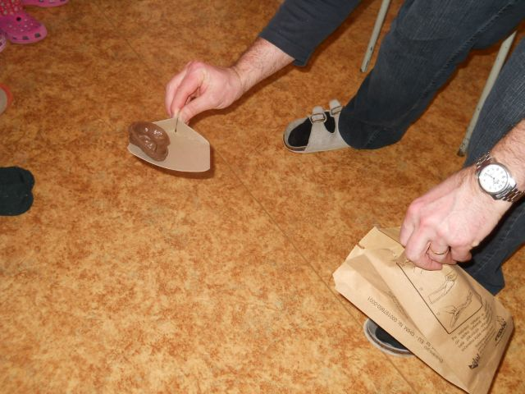

A pak si to začali zkoušet druháci i čtvrťáci, které jste mohli vidět na předchozích fotografiích.

